安康学院“教师网上评教”操作指南

评教提示：
所有参加评教活动的教师，要本着对自己负责、对任课教师负责、对学校负责的态度，“认真、客观、公正”地完成本学期学校的教师网上评教活动。

1.在计算机视窗中，双击“Internet Explorer”图标，打开浏览器；
2.输入IP地址：http://61.134.47.194 进入安康学院教务信息网主页；
3.在教务网页上，进入登录页面（见下图）；
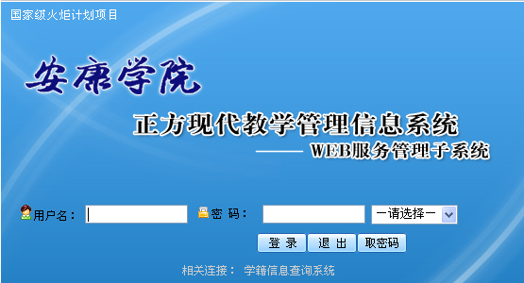
4.用户名：输入为：“xxxx”--- （教师本人登录该系统的4位职工号）；
5.密码：自己已更改的密码（如忘记密码请到教务处更改）；
6.请选择：选择身份为“教师” ；
7.正确输入用户名、密码后，单击【登录】按纽，进入下一页（见下图）；
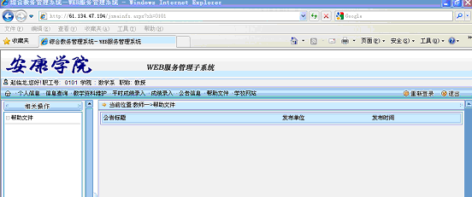8.在上边导航栏中，单击“教学资料维护”（第3项）菜单，进入下一窗口如下；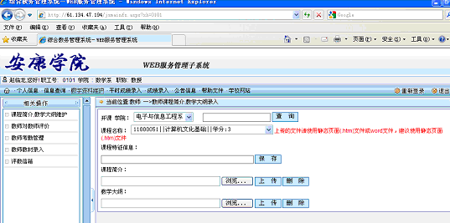 （图一）
9.在右侧（第2行），单击“教师对教师评价”，进入下一窗口（如图二示）；
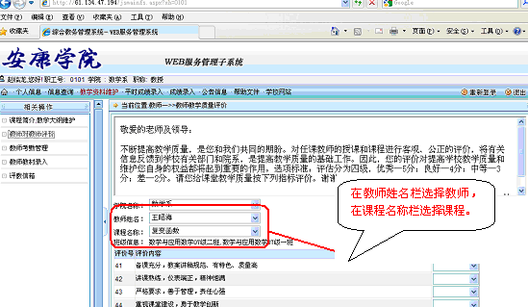（图二）
10.在显示的“教学评价”选择列中，选择您所听课的教师和所授课程，并给出相应的等级（见下图）；
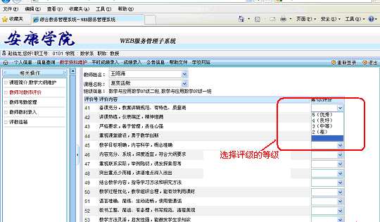
11.为所选教师和所授课程评价。评价时，测评指标每项必选（可评“优秀、良好、中等、差”任一项），22项全选完后，单击【提交】按钮，完成一名同行教师的评价；
12.教师可在如下图所示的方框内填写50个字以内的教学建议；
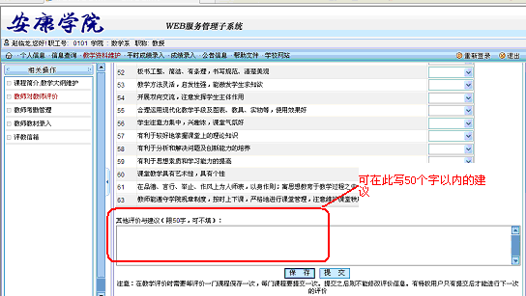
13.评价完成后现点击【保存】，在点击【提交】；
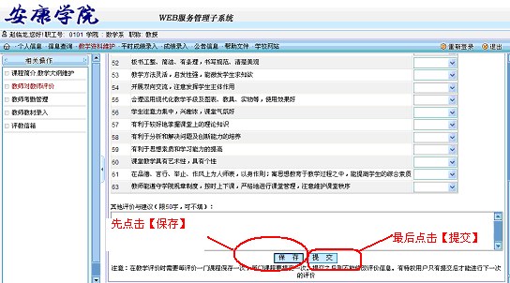
14.重复第10-11步操作，直至给同行教师评价完；
15.评价完成后，单击右上角的【退出】按钮，注销成功，评教活动结束。

